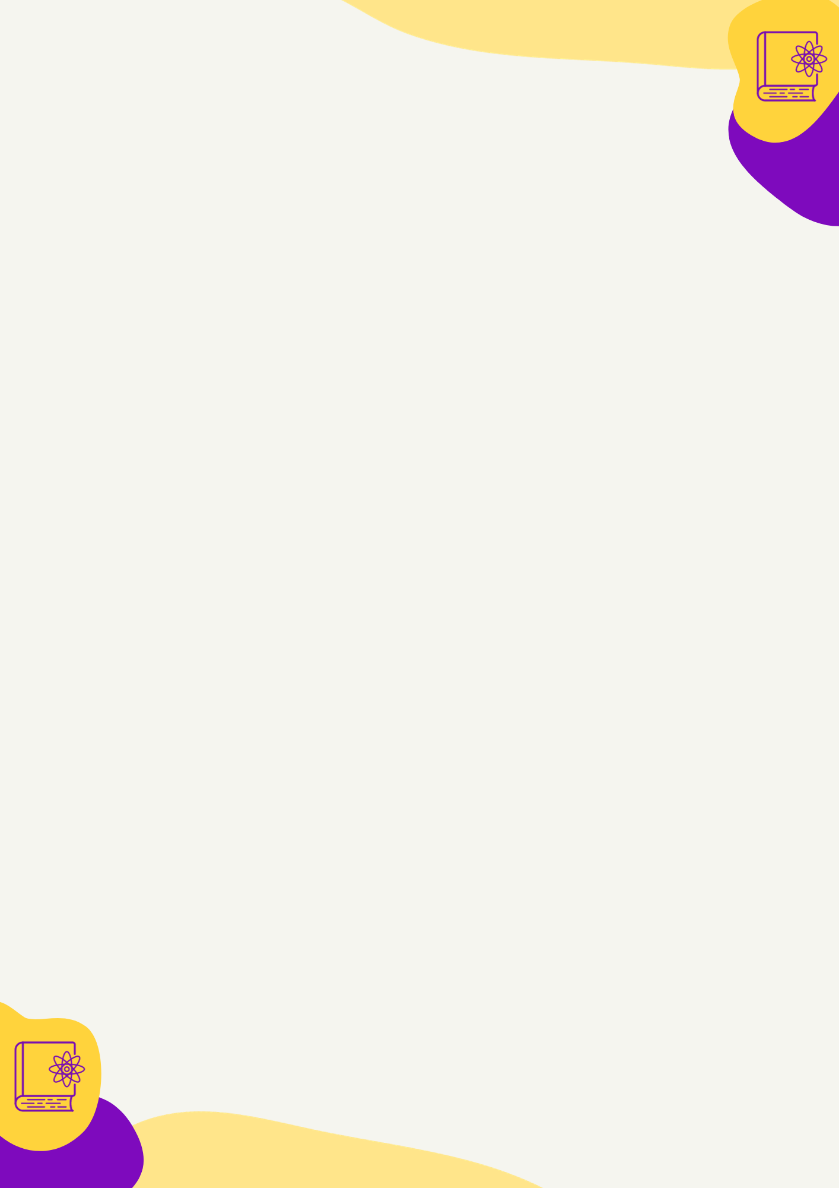

**TOPIK 5**

**Integrasi CT dalam Mata Pelajaran**

**SEL.09.2-T5-2. Mulai Dari Diri**

**PERTANYAAN RELFEKTIF**

**Mulai Dari Diri**

|  |  |  |  |  |  |
| --- | --- | --- | --- | --- | --- |
| Nama | : | Juniargo Ponco Risma Wirandi | Mata Kuliah | : | Computational Thinking |
| NIM | : | 233153711838 | Kelas | : | PPLG 002 |
| Email | : | [juniargoprasaja05@gmail.com](mailto:juniargoprasaja05@gmail.com) | Asesmen | : | Topik 5 |

***Untuk guru SMP/SMA: Menurut Anda, apakah CT dapat diintegrasikan pada mata pelajaran yang akan Anda ampu? Jelaskan alasan dari jawaban Anda!***

Sebagai seorang guru SMP/SMA, menurut saya, CT dapat diintegrasikan dalam mata pelajaran yang saya ampu. CT melibatkan pemecahan masalah, analisis data, dan representasi data, yang relevan dalam berbagai konteks pembelajaran. Misalnya, dalam mata pelajaran matematika, siswa dapat menggunakan CT untuk menulis program yang melakukan perhitungan statistik dasar pada kumpulan data, atau menganalisis pola dan tren dalam data statistik. Di sisi lain, dalam mata pelajaran IPA, siswa dapat menggunakan CT untuk merancang solusi masalah, melakukan simulasi, dan menganalisis data eksperimen. Dengan demikian, CT dapat menjadi pendekatan yang berharga dalam memperkaya pembelajaran di kelas dan membantu siswa mengembangkan keterampilan pemecahan masalah dan pemikiran analitis yang kuat.

**Ekspolarasi Konsep**

|  |  |  |  |  |  |
| --- | --- | --- | --- | --- | --- |
| Nama | : | Juniargo Ponco Risma Wirandi | Mata Kuliah | : | Computational Thinking |
| NIM | : | 233153711838 | Kelas | : | PPLG 002 |
| Email | : | [juniargoprasaja05@gmail.com](mailto:juniargoprasaja05@gmail.com) | Asesmen | : | Topik 5 |

**SEL.09.2-T5-3a. Eksplorasi Konsep - Unggah Lembar Kerja Reflektif**

* ***Intisari apa saja yang Anda dapatkan saat mempelajari makalah “Bringing computational thinking to K-12: what is Involved and what is the role of the computer science education community” (Barr & Stephenson, 2011)?***
* ***Tuliskan juga kaitan makalah tersebut dengan mata pelajaran yang Anda ampu! Masing-masing kelompok hanya perlu mengisi satu lembar kerja reflektif.***

Intisari dari makalah "Bringing Computational Thinking to K-12: What is Involved and What is the Role of the Computer Science Education Community" adalah bahwa integrasi pemikiran komputasional (CT) dalam pendidikan K-12 memerlukan perubahan sistemik, keterlibatan guru, dan pengembangan sumber daya yang signifikan. Kolaborasi dengan komunitas pendidikan ilmu komputer sangat penting dalam upaya ini. Makalah ini juga membahas strategi untuk mencapai perubahan sistemik dalam pendidikan K-12, termasuk pengembangan kebijakan, visi, dan sumber daya yang diperlukan untuk mendukung perubahan tersebut.

Dalam konteks mata pelajaran Pemrograman Berbasis Objek (PBO) di SMK, makalah ini relevan karena membahas tentang pentingnya memasukkan pemikiran komputasional ke dalam kurikulum K-12. Penerapan pemikiran komputasional dapat membantu siswa dalam memahami konsep-konsep dasar pemrograman dan pengembangan perangkat lunak, yang merupakan bagian integral dari mata pelajaran PBO. Selain itu, pemikiran komputasional juga dapat membantu siswa dalam memecahkan masalah secara sistematis dan mengembangkan keterampilan pemecahan masalah yang diperlukan dalam pengembangan perangkat lunak.

|  |  |
| --- | --- |
| Fondasi CT | Implementasi pada materi ajar yang sudah pernah dibuat |
| Algoritma | Peserta didik dapat membuat kerangka halaman web dengan perintah HTML sesuai desain yang ditentukan. |
| Dekomposisi | Peserta didik dapat memecahkan masalah program yang di ambil dari desain wareframe. |
| Pengenalan pola | Peserta didik dapat mendesain kerangka dasar halaman web dalam bentuk gambar wireframe sesuai dengan tema yang dipilih. |
| Abstraksi | Peserta didik menyeleksi pemikiran dari dekomposisi, hal hal yang bukan menjadi fokus utama akan dihilangkan.  Contoh :  Pada tahap awal penyelesaian awal peserta didi fokus pada perancangan website, dimana perancangan meliputi pembuatan desain website yang mana tujuan akhirnya untuk membuat sebuah tampilan kerangka sederhana hanya menggunakan perintah HTML. |
| Anda boleh menambahkan keterampilan lain yang terdapat pada materi ajar tersebut (contoh: mengacu ke Tabel 6.1 atau sesuai kepentingan persoalan Anda). | |

**SEL.09.2-T5-3a. Eksplorasi Konsep - Unggah Lembar Kerja Reflektif**

**SEL.09.2-T5-4. Ruang Kolaborasi**

**Ruang Kolaborasi**

|  |  |  |  |  |  |
| --- | --- | --- | --- | --- | --- |
| Nama | : | Juniargo Ponco Risma Wirandi | Mata Kuliah | : | Computational Thinking |
| NIM | : | 233153711838 | Kelas | : | PPLG 002 |
| Email | : | [juniargoprasaja05@gmail.com](mailto:juniargoprasaja05@gmail.com) | Asesmen | : | Topik 5 |

|  |  |
| --- | --- |
| NIM/nama anggota 1:  NIM/nama anggota 2:  NIM/nama anggota 3 | Juniargo Ponco Risma Wirandi (233153711838)  Puji Restiawan (233153712280)  Raden Ronggo Aji Pangestu (233153711730) |
| Mata pelajaran: | Pemrograman Web |
| Materi ajar: | Konsep dasar struktur kerangka website menggunakan perintah HTML |
| Tujuan pembelajaran: | Peserta didik dapat membuat kerangka halaman web menggunakan perintah HTML |
| Deskripsi penyampaian materi sebelum integrasi CT | Proses pembelajaran sebelum menggunakan CT yaitu metode ceramah, dan bahan ajar menggunakan buku yang disediakan dari pihak sekolah. |
| Deskripsi penyampaian materi setelah integrasi CT | Proses pembelajaran setelah mengintegrasikan CT adalah dalam proses penyampaian materi menggunakan media PPT yang interaktif dan praktek langsung ke pada programnya.  Pada proses diskusi mengintegrasikan konsep CT untuk membangun pengetahuan awal peserta didik, dengan menerapkan CT peserta didik dapat menerapkan 4 fondasi pada metode CT, dengan memecahkan masalah menjadi lebih kecil, memahami pola pada permasalahan. Mengabstraksi permasalahan dengan menghilangkan bagian yang tidak perlu, kemudian membangun algoritma dalam menyelesaikan masalah, untuk membangun pengetahuan awal dalam memahami capaian pembelajaran |
| Penjelasan konsep CT yang diintegrasikan pada materi ajar | Mempersiapkan software pembuatan kerangka HTML. Misalnya, perlu menyiapkan software apa yang digunakan untuk mengcoding dan yang digunakan untuk eksekusi program.  Mendesain kerangka dasar halaman web dalam bentuk gambar wireframe sesuai dengan tema yang dipilih. Misalnya, membuat desain portofolio maka isi dari kerangka website seperti, profil, form, foto, kontak, dan tentang diri anda.  Membuat kerangka halaman web dengan perintah HTML sesuai desain yang ditentukan. Misalnya, kode yang digunakan untuk menampilkan gambar, kode yang digunakan untuk form dan seterusnya. |

Tuliskan perbedaan yang terdapat pada materi ajar yang belum diintegrasikan dengan CT dan materi ajar yang telah diintegrasikan dengan CT!

|  |  |
| --- | --- |
| Tidak menerapkan CT | Penerapan CT |
| * Konsep membuat kerangka website diajarkan secara abstrak, tanpa dikaitkan dengan dunia nyata. * Peserta didik hanya mempelajari definisi dan eksekusinya tanpa memahami manfaatnya. * Peserta didik tidak dilatih untuk menerapkan konsep kode program untuk menyelesaikan masalah. | * Konsep membuat kerangka website diajarkan secara kontekstual, dan dikaitkan dengan dunia nyata. * Peserta didik mempelajari definisi dan pengeksekusian dengan fungsinya dengan jelas. * Peserta didik dilatih menerapkan konsep kode program dengan pemecahan masalahnya juga. |

**SEL.09.2-T5-5a. Unggah Tugas Demonstrasi Kontekstual**

|  |  |
| --- | --- |
| NIM / Nama anggota  Kelompok yang presentasi: | Juniargo Ponco Risma Wirandi (233153711838)  Puji Restiawan (233153712280)  Raden Ronggo Aji Pangestu (233153711730) |
| NIM / Nama anggota  Kelompok yang memberikan evaluasi: | Elania Ari Lailatul Musidah (233153712632)  Retno Darmawati (233153712584)  Rofi’atul Adawiyah(233153711891 |
| Mata pelajaran: | Pemrograman Web |
| Materi ajar: | * Instalasi software yang digunakan untuk HTML * Desain wireframe * Struktur dasar HTML * Elemen dan tag HTML * Atribut HTML * Formulir HTML dan elemen-elemen form * Penggunaan tabel, gambar, dan link |
| Ide baru yang didapatkan terkait integrasi CT di dalam mata pelajaran: | Penerapan CT dengan menekankan adanya pemecahan masalah sehingga adanya pemahaman bermakna.  Menerapkan pemecahan masalah secara terstruktur dengan menggunakan 4 fondasi pada CT.  Menggunakan masalah dunia nyata sebagai tantangan pemecahan masalah. Peserta didik dapat belajar pemrograman web dengan memecahkan masalah dunia nyata. Masalah dunia nyata dapat membantu siswa untuk mengembangkan keterampilan berpikir kritis dan pemecahan masalah.  Menggunakan metode pembelajaran yang interaktif dan kolaboratif. Metode pembelajaran yang interaktif dan kolaboratif dapat membantu siswa untuk lebih memahami konsep-konsep pemrograman web. Metode ini juga dapat membantu siswa untuk mengembangkan keterampilan kerja tim dan komunikasi. |

**Demonstrasi Kontekstual**

|  |  |  |  |  |  |
| --- | --- | --- | --- | --- | --- |
| Nama | : | Juniargo Ponco Risma Wirandi | Mata Kuliah | : | Computational Thinking |
| NIM | : | 233153711838 | Kelas | : | PPLG 002 |
| Email | : | [juniargoprasaja05@gmail.com](mailto:juniargoprasaja05@gmail.com) | Asesmen | : | Topik 5 |

|  |  |
| --- | --- |
| Evaluasi/saran untuk kelompok yang sedang presentasi: | * Melakukan pre-test dan post-test untuk mengukur pemahaman siswa terhadap konsep-konsep pemrograman web. * Melakukan wawancara atau survei untuk mendapatkan umpan balik dari siswa terkait penerapan CT. * Melakukan pengamatan terhadap aktivitas pembelajaran untuk melihat penerapan CT dalam proses pembelajaran. |

**SEL.09.2-T5-7. Koneksi Antar Materi**

**Koneksi Antar Materi**

|  |  |  |  |  |  |
| --- | --- | --- | --- | --- | --- |
| Nama | : | Juniargo Ponco Risma Wirandi | Mata Kuliah | : | Computational Thinking |
| NIM | : | 233153711838 | Kelas | : | PPLG 002 |
| Email | : | [juniargoprasaja05@gmail.com](mailto:juniargoprasaja05@gmail.com) | Asesmen | : | Topik 5 |

|  |  |
| --- | --- |
| NIM/nama anggota 1:  NIM/nama anggota 2:  NIM/nama anggota 3: | Juniargo Ponco Risma Wirandi (233153711838)  Puji Restiawan (233153712280)  Raden Ronggo Aji Pangestu (233153711730) |
| Kesimpulan mengenai integrasi CT ke dalam mata pelajaran: | Integrasi Computational Thinking (CT) ke dalam mata pelajaran merupakan suatu pendekatan yang penting untuk melatih kemampuan berpikir komputasional siswa di berbagai bidang studi. Contoh kegiatan pembelajaran sebelum dan sesudah integrasi CT juga disajikan, menunjukkan bagaimana CT dapat diterapkan dalam konteks pembelajaran yang spesifik. Selain itu, dokumen juga menekankan bahwa integrasi CT tidak terbatas pada contoh-contoh yang diberikan, dan bahwa CT dinilai melalui pengaplikasian perilaku, sikap, dan kesiagaan mengaplikasikan CT pada saat menghadapi persoalan.  Dengan demikian, kesimpulan mengenai integrasi CT ke dalam mata pelajaran adalah bahwa pendekatan ini memberikan kesempatan bagi siswa untuk mengembangkan keterampilan berpikir komputasional mereka di berbagai bidang studi, memungkinkan mereka untuk menghadapi persoalan dengan cara yang lebih sistematis dan terstruktur. |
| Strategi untuk mengintegrasikan CT ke dalam mata pelajaran: | * Mengunakan studi kasus dan proyek nyata dalam pembelajaran. Berikan contoh penerapan konsep/materi pelajaran untuk menyelesaikan masalah nyata di dunia industri/bisnis sesuai bidang keahlian. Ini dapat melatih keterampilan abstraksi, dekomposisi masalah, dan pola pikir algoritmis siswa. * Merancang aktivitas kolaboratif antar siswa. Bagi siswa ke dalam kelompok dan berikan tantangan/studi kasus untuk diselesaikan bersama. Ini dapat melatih kerja tim, berpikir kritis, dan kreativitas siswa. * Menggunakan alat bantu visual dan simulasi. Software, aplikasi, atau alat bantu visual dapat membantu siswa membayangkan dan mensimulasikan konsep yang diajarkan secara lebih konkret. * Mengkaitkan materi dengan minat dan aspirasi karir siswa. Jelaskan bagaimana konsep/materi yang diajarkan berguna untuk karir atau bidang garapan yang diminati siswa di masa depan. Ini dapat meningkatkan motivasi dan keterlibatan siswa dalam pembelajaran. |

**SEL.09.2-T5-8. Aksi Nyata**

**Aksi Nyata**

|  |  |  |  |  |  |
| --- | --- | --- | --- | --- | --- |
| Nama | : | Juniargo Ponco Risma Wirandi | Mata Kuliah | : | Computational Thinking |
| NIM | : | 233153711838 | Kelas | : | PPLG 002 |
| Email | : | [juniargoprasaja05@gmail.com](mailto:juniargoprasaja05@gmail.com) | Asesmen | : | Topik 5 |

1. ***Pengalaman apa saja yang Anda dapatkan dari proses melakukan integrasi CT ke dalam mata pelajaran yang Anda ampu? Apakah ada kendala yang Anda hadapi?***

Memperkenalkan konsep dan pola pikir CT kepada guru dan siswa di SMK kerap kali menjadi tantangan tersendiri. Banyak di antara mereka yang masih awam dengan CT sehingga diperlukan workshop dan pelatihan secara berkala agar terbiasa dengan paradigma pengajaran dan pembelajaran berbasis CT. Selain itu, upaya modifikasi materi lama kurikulum dengan menyisipkan elemen-elemen CT juga memakan waktu dan usaha ekstra bagi para guru. Mereka harus merombak cara mengajar yang sudah terbiasa selama ini agar sejalan dengan pendekatan CT.

Kendala lainnya adalah minimnya variasi bahan ajar dan studi kasus yang relevan dengan dunia industri/kerja serta bidang keahlian SMK. Guru dituntut lebih kreatif mendesain sendiri bahan pembelajaran dan contoh kasus nyata agar konsep CT lebih mudah dicerna siswa. Perubahan dari kelas yang berpusat pada guru menjadi pembelajaran berbasis aktivitas siswa juga menjadi kendala tersendiri. Banyak guru yang masih belum terbiasa memberi otonomi lebih kepada siswa untuk bereksplorasi. Terakhir, keterbatasan peralatan dan infrastruktur TI di sekolah juga kerap menghambat upaya pengintegrasian CT yang sebenarnya sangat memerlukan dukungan teknologi memadai. Walaupun demikian, para guru berinisiatif tetap berupaya mengintegrasikan CT agar siswa memiliki bekal keterampilan abad 21, meskipun dibutuhkan dukungan yang kuat dari berbagai pihak terkait.

1. ***Bagaimana perasaan Anda pada saat mengerjakan modul ini?***

Proses mengerjakan modul ini terasa sangat menyenangkan dan membangun. Topik tentang pengintegrasian komputasi berpikir (Computational Thinking) dalam pembelajaran merupakan hal baru bagi saya. Membaca dan menganalisis konten modul ini memberi saya wawasan tentang berbagai strategi kreatif yang dapat dilakukan guru untuk menanamkan keterampilan abad 21 pada peserta didik melalui pendekatan CT. Secara keseluruhan, modul ini sangat informatif dan membuka wawasan saya terkait upaya-upaya progresif dari para pendidik dalam mengintegrasikan CT guna meningkatkan kualitas pendidikan di era digital saat ini. Pengalaman belajar dari modul ini sangat bermanfaat dan saya rasakan dapat meningkatkan ketertarikan saya dalam bidang pendidikan.

**Modul Ajar SebelumTerintegrasi CT**

1. **INFORMASI UMUM**

|  |  |  |
| --- | --- | --- |
| **Sekolah** | **:** | SMKN 8 MALANG |
| **Penyusun** | **:** | Juniargo Ponco Risma Wirandi |
| **Elemen** | **:** | Pemrograman Web |
| **Program Keahlian** | **:** | Pengembangan Perangkat Lunak dan Gim |
| **Konsentrasi Keahlian** | **:** | Rekayasa Perangkat Lunak (RPL) |
| **Kelas** | **:** | XI |
| **Fase** | **:** | F |
| **Jumlah Peserta didik** | **:** | 36 Siswa |
| **Alokasi Waktu** | **:** | 10 x 45 menit (2 Pertemuan) |
| **Capaian Pembelajaran** | **:** | Pada akhir fase F peserta didik mampu memahami konsep dan menerapkan perintah HTML. |
| **Kompetensi Awal** | **:** | * Peserta didik mengetahui pengertian dan langkah-langkah membuka website. * Peserta didik mengetahui jenis-jenis kode program untuk membuat halaman web. |
| **Profil Pelajar Pancasila** | **:** | * Mandiri * Bernalar Kritis * Kreatif * Gotong Royong |
| **Sarana dan Prasarana**   1. **Media** 2. **Alat** 3. **Ruang** | **:**  **:**  **:** | Chrome, VisualCode, Power Point, Video, dan internet  PC/Laptop, Modul/Buku, Proyektor LCD  Lab Komputer |
| **Target Peserta Didik** | **:** | * Peserta didik reguler/tipikal * Peserta didik dengan kesulitan belajar * Peserta didik dengan pencapaian tinggi |
| **Model Pembelajaran** | **:** | Project Based Learning (Luring) |
| **Metode Pembelajaran** | **:** | Demonstrasi, Diskusi, Praktik, Ceramah. |

1. **KOMPONEN INTI**

|  |  |  |
| --- | --- | --- |
| 1. **Tujuan Pembelajaran** | **:** | Peserta didik dapat membuat kerangka halaman web menggunakan perintah HTML |
| 1. **Indikator Keberhasilan** | **:** | * Bisa mempersiapkan software pembuatan kerangka halaman web. * Bisa mendesain kerangka dasar halaman web dalam bentuk gambar wireframe sesuai dengan tema yang dipilih. * Bisa membuat kerangka halaman web dengan perintah HTML sesuai desain yang ditentukan. |
| 1. **Pertanyaan Pemantik** |  | * Mengapa kita butuh kode program untuk membuat halaman web? * Apa fungsi kode HTML dalam proses pembuatan halaman web? |

1. **KEGIATAN PEMBELAJARAN**

|  |
| --- |
| **PERTEMUAN KE-1** |
| 1. **Kegiatan Pendahuluan (15 Menit)** |
| 1. Guru membuka salam dan menanyakan kabar peserta didik, serta menunjuk siswa untuk memimpin doa. 2. Peserta didik memimpin doa untuk memulai pembelajaran. 3. Peserta didik mengamati apersepsi yang diberikan guru terkait situs jual beli online dan situs berita online. Kemudian mengajukan pertanyaan pemantik. "Apa perbedaan fungsi penggunaan dari dua website tersebut? Website seperti apa yang ingin kalian buat suatu saat nanti?" 4. Guru mengaitkan pertanyaan dengan materi: “Membuat website ibarat kita membuat sebuah bangunan, mulai dari membuat kerangka bangunan, mempercantik bangunan, hingga menambahkan fungsi pada bangunan. Selama 2 kali pertemuan kita akan belajar bagaimana membuat kerangka halaman web.” 5. Peserta didik menjawab pertanyaan asesmen awal dari guru terkait struktur umum halaman web. “Sebutkan contoh struktur halaman web yang kalian ketahui?” (catat jawaban pada sticky notes dan tempelkan pada papan tulis) “Apa fungsi dari masingmasing struktur yang sudah tercatat pada papan tulis? Bagi yang tahu dipersilahkan maju dan menuliskannya.” |
| 1. **Kegiatan Inti (190 Menit)** |
| 1. Guru memberikan pengarahan tentang jobsheet (yang berisi: tujuan, alat dan software, langkah kerja, evaluasi, dan kesimpulan (membuat kerangka halaman web). 2. Guru membagi peserta didik menjadi beberapa kelompok. Satu kelompok terdiri dari 4 orang dan menunjuk salah satu peserta didik untuk menjadi tutor sebaya yang diambil dari peserta didik dengan nilai terbaik pada asesmen awal (Diferensiasi Proses). 3. Peserta didik bertanya terkait tugas jika ada yang kurang jelas dan Guru memberikan penguatan terkait tugas membuat kerangka halaman web. 4. Peserta didik mempersiapkan alat dan software yang dibutuhkan. Guru tidak menjelaskan software apa yang dibutuhkan. Namun guru meminta peserta didik yang menentukan software apa yang mempermudah siswa dalam mengerjakan tugas. 5. Setelah setiap perwakilan kelompok melakukan instalasi software yang dibutuhkan. Peserta didik memberikan argumentasi terkait keuntungan menggunakan software tersebut. Peserta didik lain bertanya, apakah software yang digunakan oleh rekannya sudah sesuai dengan kebutuhan. Pemberian argumentasi bisa dilakukan dalam bentuk verbal maupun tulisan dalam bentuk digital (Diferensiasi Proses). 6. Guru memberikan penguatan tentang software yang dapat digunakan untuk membuat kerangka halaman web. Bagi peserta didik yang merasa kurang cocok dengan software yang dipilih diberikan kesempatan untuk melakukan instalasi ulang. 7. Peserta didik mencoba praktik sesuai langkah kerja pada jobsheet dan dibantu oleh tutor sebaya dalam kelompok. 8. Peserta didik berdiskusi secara berkelompok untuk menganalisa hasil kerja. 9. Guru meminta perwakilan kelompok untuk menyampaikan hasil analisa yang telah dilakukan. Peserta didik lain memberikan tanggapan. 10. Guru memberikan kesimpulan hasil analisa dari langkah kerja yang sudah diselesaikan oleh seluruh kelompok. |
| **Kegiatan Penutup (20 Menit)** |
| 1. Peserta didik menyampaikan “GOOD JOB” kepada sesama peserta didik dalam kelompoknya untuk memberikan penghargaan. 2. Guru mengajukan pertanyaan pemantik kepada peserta didik. Setelah melakukan praktik dan berdiskusi. Coba jawab pertanyaan berikut ini secara lisan: "Mengapa kita butuh kode program untuk membuat halaman web? Apa fungsi kode HTML dalam pembuatan halaman web?" 3. Guru memberikan penguatan hasil jawaban yang diberikan peserta didik. 4. Peserta didik menjawab pertanyaan asesmen formatif yang diajukan guru. 5. Guru langsung merangkum jawaban asesmen formatif peserta didik. 6. Guru menutup dan mengucapkan terimakasih kasih atas antusias yang ditunjukkan peserta didik dalam pembelajaran hari ini. 7. Guru mengajak peserta didik untuk berdoa bersama mengakhiri pertemuan. |

**Modul Ajar setelah Terintegrasi CT**

1. **INFORMASI UMUM**

|  |  |  |
| --- | --- | --- |
| **Sekolah** | **:** | SMKN 8 MALANG |
| **Penyusun** | **:** | Juniargo Ponco Risma Wirandi |
| **Elemen** | **:** | Pemrograman Web |
| **Program Keahlian** | **:** | Pengembangan Perangkat Lunak dan Gim |
| **Konsentrasi Keahlian** | **:** | Rekayasa Perangkat Lunak (RPL) |
| **Kelas** | **:** | XI |
| **Fase** | **:** | F |
| **Jumlah Peserta didik** | **:** | 36 Siswa |
| **Alokasi Waktu** | **:** | 10 x 45 menit (2 Pertemuan) |
| **Capaian Pembelajaran** | **:** | Pada akhir fase F peserta didik mampu memahami konsep dan menerapkan perintah HTML. |
| **Kompetensi Awal** | **:** | * Peserta didik mengetahui pengertian dan langkah-langkah membuka website. * Peserta didik mengetahui jenis-jenis kode program untuk membuat halaman web. |
| **Profil Pelajar Pancasila** | **:** | * Mandiri * Bernalar Kritis * Kreatif * Gotong Royong |
| **Sarana dan Prasarana**   1. **Media** 2. **Alat** 3. **Ruang** | **:**  **:**  **:** | Chrome, VisualCode, Power Point, Video, dan internet  PC/Laptop, Modul/Buku, Proyektor LCD  Lab Komputer |
| **Target Peserta Didik** | **:** | * Peserta didik reguler/tipikal * Peserta didik dengan kesulitan belajar * Peserta didik dengan pencapaian tinggi |
| **Model Pembelajaran** | **:** | Project Based Learning (Luring) |
| **Metode Pembelajaran** | **:** | Demonstrasi, Diskusi, Praktik, Ceramah. |

1. **KOMPONEN INTI**

|  |  |  |
| --- | --- | --- |
| 1. **Tujuan Pembelajaran** | **:** | Peserta didik dapat membuat kerangka halaman web menggunakan perintah HTML |
| 1. **Indikator Keberhasilan** | **:** | * Bisa mempersiapkan software pembuatan kerangka halaman web. * Bisa mendesain kerangka dasar halaman web dalam bentuk gambar wireframe sesuai dengan tema yang dipilih. * Bisa membuat kerangka halaman web dengan perintah HTML sesuai desain yang ditentukan. |
| 1. **Pertanyaan Pemantik** |  | * Mengapa kita butuh kode program untuk membuat halaman web? * Apa fungsi kode HTML dalam proses pembuatan halaman web? |

1. **KEGIATAN PEMBELAJARAN**

|  |  |
| --- | --- |
| **PERTEMUAN KE-1** | |
| 1. **Kegiatan Pendahuluan (15 Menit)** | |
| **Guru** | **Peserta Didik** |
| 1. Guru membuka salam dan menanyakan kabar peserta didik, serta menunjuk siswa untuk memimpin doa. 2. Guru memberikan sebuah situs jual beli online dan situs berita online. 3. Guru mengajukan pertanyaan pemantik. "Apa perbedaan fungsi penggunaan dari dua website tersebut? Website seperti apa yang ingin kalian buat suatu saat nanti?" 4. Guru mengaitkan pertanyaan dengan materi: “Membuat website ibarat kita membuat sebuah bangunan, mulai dari membuat kerangka bangunan, mempercantik bangunan, hingga menambahkan fungsi pada bangunan. Selama 2 kali pertemuan kita akan belajar bagaimana membuat kerangka halaman web.” 5. Guru memberikan asesmen awal terkait struktur umum halaman web. “Sebutkan contoh struktur halaman web yang kalian ketahui?”, “Apa fungsi dari masing-masing struktur yang sudah tercatat pada papan tulis? Bagi yang tahu dipersilahkan maju dan menuliskannya.” | 1. Peserta didik memimpin doa untuk memulai pembelajaran. 2. Peserta didik mengamati apersepsi yang diberikan guru terkait situs jual beli online dan situs berita online. 3. Peserta didik menjawab pertanyaan pemantik dari guru. 4. Peserta didik mendengarkan penjelasan guru mengenai analogi membuat website seperti membangun sebuah gedung. 5. Peserta didik menjawab pertanyaan asesmen awal dari guru terkait struktur umum halaman web. (catat jawaban pada sticky notes dan tempelkan pada papan tulis). |
| 1. **Kegiatan Inti (190 Menit)** | |
| **Guru** | **Peserta Didik** |
| 1. Guru Paparkan konsep dasar HTML dan pentingnya struktur dokumen dalam pengembangan web. 2. Guru mengajak peserta didik untuk melihat dan mempraktekkan struktur dasar dokumen HTML. 3. Guru memberikan pengarahan tentang jobsheet (yang berisi: tujuan, alat dan software, langkah kerja, evaluasi, dan kesimpulan (membuat kerangka halaman web). 4. Guru membagi peserta didik menjadi beberapa kelompok. Satu kelompok terdiri dari 4 orang dan menunjuk salah satu peserta didik untuk menjadi tutor sebaya yang diambil dari peserta didik dengan nilai terbaik pada asesmen awal (Diferensiasi Proses). 5. Guru meminta peserta didik yang menentukan software apa yang mempermudah siswa dalam mengerjakan tugas. Guru tidak menjelaskan software apa yang dibutuhkan. 6. Guru meminta peserta didik untuk menginstal software yang dibutuhkan. 7. Guru memberikan penguatan tentang software yang dapat digunakan untuk membuat kerangka halaman web. Bagi peserta didik yang merasa kurang cocok dengan software yang dipilih diberikan kesempatan untuk melakukan instalasi ulang. 8. Guru berkeliling untuk memantau praktik peserta didik dalam mengerjakan jobsheet membuat kerangka halaman web. Guru memberikan bimbingan kepada kelompok yang mengalami kesulitan. 9. Guru memfasilitasi tutor sebaya dalam kelompok untuk saling membantu peserta didik lainnya yang mengalami kesulitan dalam praktik. 10. Guru meminta perwakilan kelompok untuk menyampaikan hasil analisa yang telah dilakukan. Peserta didik lain memberikan tanggapan. 11. Guru memberikan kesimpulan hasil analisa dari langkah kerja yang sudah diselesaikan oleh seluruh kelompok. | 1. Peserta didik mendengarkan penjelasan guru mengenai konsep dasar HTML dan pentingnya struktur dokumen dalam pengembangan web. Murid mengajukan pertanyaan jika ada yang belum dipahami. **(Dekomposisi CT)** 2. Peserta didik memperhatikan guru yang mengajak untuk melihat dan mempraktekkan struktur dasar dokumen HTML. Murid menyiapkan peralatan yang dibutuhkan seperti laptop dan text editor. **(Abstraksi)** 3. Peserta didik bertanya terkait tugas jika ada yang kurang jelas dan Guru memberikan penguatan terkait tugas membuat kerangka halaman web. **(Pengenalan Pola CT)** 4. Peserta didik mulai untuk membuat kelompok yang terdiri dari 4 orang. 5. Peserta didik mempersiapkan alat dan software yang dibutuhkan. 6. Setelah setiap perwakilan kelompok melakukan instalasi software yang dibutuhkan. Peserta didik memberikan argumentasi terkait keuntungan menggunakan software tersebut. Peserta didik lain bertanya, apakah software yang digunakan oleh rekannya sudah sesuai dengan kebutuhan. **(Pengenalan Pola CT)** 7. Peserta didik mendengarkan penjelasan guru tentang software yang bisa digunakan untuk membuat kerangka halaman web. **(Abstraksi)** 8. Peserta didik mencoba praktik sesuai langkah kerja pada jobsheet dan dibantu oleh tutor sebaya dalam kelompok. **(Algoritma)** 9. Peserta didik berdiskusi secara berkelompok untuk menganalisa hasil kerja. **(Algoritma)** 10. Perwakilan tiap kelompok maju ke depan kelas untuk mempresentasikan hasil analisis mereka terhadap langkah kerja praktik yang telah diselesaikan. 11. Peserta didik mendengarkan kesimpulan dari guru, atau dapat menanggapinya. |
| **Kegiatan Penutup (20 Menit)** | |
| **Guru** | **Peserta Didik** |
| 1. Guru meminta apresiasi peserta didik kepada peserta didik lain. 2. Guru mengajukan pertanyaan pemantik kepada peserta didik. Setelah melakukan praktik dan berdiskusi. Coba jawab pertanyaan berikut ini secara lisan: "Mengapa kita butuh kode program untuk membuat halaman web? Apa fungsi kode HTML dalam pembuatan halaman web?" 3. Guru memberikan penguatan hasil jawaban yang diberikan peserta didik. 4. Guru memberikan pertanyaan tentang asesmen formatif. 5. Guru menutup dan mengucapkan terimakasih kasih atas antusias yang ditunjukkan peserta didik dalam pembelajaran hari ini. 6. Guru mengajak peserta didik untuk berdoa bersama mengakhiri pertemuan 1. | 1. Peserta didik menyampaikan “GOOD JOB” kepada sesama peserta didik dalam kelompoknya untuk memberikan pengetahuan. 2. Peserta didik menjawab pertanyaan refleksi dari guru. 3. Peserta didik mendengarkan dan mengetahui apa yang disampaikan guru. 4. Peserta didik menjawab pertanyaan asesmen formatif yang diajukan guru. 5. Peserta didik menanggapi apresiasi yang di berikan guru. 6. Peserta didik berdoa bersama untuk mengakhiri pertemuan. |

1. **INSTRUMEN REFLEKSI**

|  |  |
| --- | --- |
| **Pertanyaan Refleksi** | **Jawaban** |
| Sebutkan hal yang mencerminkan diri kamu setelah melaksanakan kegiatan pembuatan kerangka halaman web menggunakan kode HTML? |  |
| Saat mengerjakan proyek pembuatan halaman web, keterampilan apa yang bermanfaat untuk karir yang ingin kamu tekuni nanti? Adakah yang ingin kamu pelajari lebih banyak? |  |
| Bagaimana pendapat guru dari proyek yang kamu hasilkan? |  |
| Dari umpan balik teman, apa yang kamu pelajari mengenai kelemahan dan kekuatan darimu? |  |

1. **ASESMEN FORMATIF**

|  |  |  |
| --- | --- | --- |
| **Pertanyaan Refleksi** | **Jawaban** | **Rekomendasi** |
| Kegiatan berbagai pengetahuan di awal membantu saya dalam persiapan pengerjaan proyek | * Sangat Setuju * Setuju * Tidak Setuju * Sangat Tidak Setuju | Jika lebih banyak hasil tidak setuju, maka guru dapat menggali penyebab ketidakefektifan kegiatan berbagi pengetahuan di awal. |
| Kegiatan diskusi kelompok dan percobaan membantu saya dalam memahami konsep yang dipelajari. | * Sangat Setuju * Setuju * Tidak Setuju * Sangat Tidak Setuju | Jika lebih banyak hasil tidak setuju, maka guru dapat menggali penyebab ketidakefektifan metode diskusi tutor sebaya. |
| Penggunaan jobsheet praktikum membantu saya menemukan konsep yang dipelajari. | * Sangat Setuju * Setuju * Tidak Setuju * Sangat Tidak Setuju | Jika lebih banyak hasil tidak setuju, maka guru dapat memberikan media pembelajaran dalam bentuk video. |

1. **INSTRUMEN PENILAIAN**

|  |  |  |  |  |  |  |  |  |  |
| --- | --- | --- | --- | --- | --- | --- | --- | --- | --- |
| **Nama Peserta Didik** | **Persiapan Alat** | | | **Desain Wireframe** | | | **Pembuatan Halaman Web** | | |
| Belum bisa melakukan instalasi secara mandiri software yang dibutuhkan. | Bisa melakukan instalasi secara mandiri software yang dibutuhkan. | Bisa melakukan instalasi secara mandiri software yang dibutuhkan serta memberikan argumentasi kelebihan dari penggunaan software tersebut. | Belum bisa mendesain kerangka dasar halaman web sesuai dengan tema yang dipilih. | Bisa mendesain kerangka dasar halaman web sesuai dengan tema yang dipilih menggunakan teknik gambar manual (kertas dan alat tulis). | Bisa mendesain kerangka dasar halaman web sesuai dengan tema yang dipilih menggunakan teknik gambar digital (aplikasi komputer). | Belum bisa membuat halaman web sesuai dengan desain yang ditentukan. | Bisa membuat halaman web sesuai dengan desain yang ditentukan. | Bisa membuat halaman web sesuai dengan desain yang ditentukan serta bisa diakses melalui internet. |
|  |  |  |  |  |  |  |  |  |  |
|  |  |  |  |  |  |  |  |  |  |
|  |  |  |  |  |  |  |  |  |  |

Pengolahan Nilai : (Total Nilai:9) x 100

1. **MATERI**
   1. Pendahuluan HTML:

* Definisi HTML:

HTML, atau Hypertext Markup Language, adalah bahasa markup yang digunakan untuk membuat dan merancang halaman web. Sebagai dasar dari pengembangan web, HTML memungkinkan para pengembang untuk mendefinisikan struktur dan konten sebuah dokumen web.

* Fungsi HTML:

HTML berfungsi untuk menentukan struktur dan konten dokumen web. Dengan menggunakan tag dan elemen, pengembang dapat menandai berbagai bagian dari halaman web, seperti teks, gambar, tautan, formulir, dan lainnya. Hal ini memungkinkan browser dan mesin pencari untuk memahami dan menampilkan konten dengan benar.

* Peran HTML dalam Pengembangan Web:

HTML memainkan peran kunci dalam pengembangan web dengan memberikan dasar untuk:

* Tata Letak: Menentukan bagaimana elemen-elemen akan disusun dan ditata pada halaman.
* Struktur: Mendefinisikan bagian-bagian utama seperti header, footer, sidebar, dan konten utama.
* Konten: Menyertakan teks, gambar, tautan, formulir, dan elemen-elemen lainnya.

Contoh Penggunaan Tag:

<!DOCTYPE html>

<html>

<head>

<title>Halaman Contoh</title>

</head>

<body>

<h1>Selamat Datang di Halaman Contoh</h1>

<p>Ini adalah contoh penggunaan HTML.</p>

<a href="https://www.contoh.com">Tautan Contoh</a>

</body>

</html>

Pada contoh di atas, tag seperti <html>, <head>, <title>, <body>, <h1>, <p>, dan <a> digunakan untuk membentuk struktur dan konten halaman web.

Tata Letak Dokumen HTML:

HTML mengikuti struktur hierarkis dengan tag <html> sebagai elemen utama, diikuti oleh <head> dan <body>. <head> berisi informasi meta dan judul halaman, sementara <body> berisi konten utama yang akan ditampilkan di halaman web.

* 1. Struktur Dasar HTML:
* Elemen Utama HTML:
* <html> Tag: Menandai awal dan akhir dari dokumen HTML.
* <head> Tag: Berisi informasi-informasi meta dan judul halaman.
* <title> Tag: Menetapkan judul untuk halaman web yang akan ditampilkan di tab browser.
* <body> Tag: Memuat konten utama yang akan ditampilkan di halaman web.
* Tata Letak Dokumen HTML:

Struktur dokumen HTML memiliki tata letak yang jelas dan terdiri dari beberapa elemen. Berikut adalah hierarki elemen yang menciptakan dasar struktur dokumen HTML:

<!DOCTYPE html>

<html>

<head>

<title>Judul Halaman</title>

</head>

<body>

<!-- Konten Utama -->

</body>

</html>

* <!DOCTYPE html>:

Mendefinisikan jenis dokumen dan versi HTML yang digunakan (HTML5).

* <html>:

Elemen utama yang mengapit seluruh konten HTML.

* <head>:

Bagian yang berisi informasi tambahan untuk browser atau mesin pencari, seperti meta tags dan judul halaman.

* <title>:

Elemen yang menetapkan judul halaman yang akan muncul di tab browser.

* <body>:

Tempat konten utama halaman web ditempatkan, seperti teks, gambar, dan elemen-elemen lainnya yang akan ditampilkan di browser.

Contoh Struktur Dokumen HTML:

<!DOCTYPE html>

<html>

<head>

<title>Halaman Contoh</title>

</head>

<body>

<h1>Selamat Datang di Halaman Contoh</h1>

<p>Ini adalah contoh struktur dokumen HTML dasar.</p>

</body>

</html>

* 1. Elemen dan Tag HTML:
* Pengenalan Tag dan Elemen:
* Tag HTML:

Merupakan penanda awal dan akhir dari suatu elemen. Diawali dengan tanda < dan diakhiri dengan tanda >.

* Elemen HTML:

Terdiri dari tag pembuka dan tag penutup yang mengapit konten. Contoh: <p> (tag pembuka) dan </p> (tag penutup) membentuk elemen paragraf.

<!DOCTYPE html>

<html>

<head>

<title>Contoh Elemen HTML</title>

</head>

<body>

<h1>Elemen dan Tag HTML</h1>

<p>Ini adalah <strong>paragraf</strong> contoh menggunakan <em>tag dan elemen HTML</em>.</p>

<a href="https://www.contoh.com">Tautan Contoh</a>

</body>

</html>

* Tag Pembuka dan Tag Penutup:
* <h1> dan </h1> membentuk elemen heading level 1.
* <p> dan </p> membentuk elemen paragraf.
* <strong> dan </strong> membentuk elemen teks tebal.
* <em> dan </em> membentuk elemen teks miring.
* <a> dan </a> membentuk elemen tautan.
  1. Tabel HTML:
* Tag Tabel (<table>):
* Digunakan untuk membuat tabel di dalam halaman web
* Tabel terdiri dari baris dan kolom.
* Tag Baris (<tr>):
* Mewakili baris dalam tabel.
* Terletak di dalam tag <table>.
* Tag Sel (<td>):
* Mewakili sel (kolom) dalam tabel.
* Terletak di dalam tag <tr>.
* Tag Heading Sel (<th>):
* Mewakili sel kepala (kolom atau baris) dalam tabel.
* Memberikan teks bold dan di tengah secara default.

<!DOCTYPE html>

<html>

<head>

<title>Tabel Contoh</title>

</head>

<body>

<h2>Data Mahasiswa</h2>

<table border="1">

<tr>

<th>Nama</th>

<th>NIM</th>

<th>Program Studi</th>

</tr>

<tr>

<td>John Doe</td>

<td>123456</td>

<td>Informatika</td>

</tr>

<tr>

<td>Jane Doe</td>

<td>789012</td>

<td>Manajemen</td>

</tr>

</table>

</body>

</html>

* Atribut border="1":
* Menambahkan batas (garis tepi) pada tabel.
* Tag th untuk Kepala Tabel:
* Menggunakan tag <th> untuk membuat kepala tabel yang biasanya bold dan di tengah.
* Menggabungkan Sel:
* Tag <td> dapat digabungkan untuk membuat kolom yang lebar atau baris yang tinggi.
  1. Input Gambar (Img) HTML:
* Tag Gambar (<img>):
* Digunakan untuk menyematkan gambar ke dalam halaman web.

Atribut src untuk Sumber Gambar:

* Atribut src:
* Menentukan sumber atau URL gambar.
* Bisa berupa URL eksternal atau path lokal.

<!DOCTYPE html>

<html>

<head>

<title>Gambar Contoh</title>

</head>

<body>

<h2>Logo Perusahaan</h2>

<img src="logo-perusahaan.png" alt="Logo Perusahaan">

</body>

</html>

* Atribut alt:
* Memberikan teks alternatif yang muncul jika gambar gagal dimuat.
* Berguna untuk aksesibilitas dan mesin pencari.
  1. Formulir HTML:
* Tag Formulir (<form>):
* Digunakan untuk membuat formulir di dalam halaman web.
* Menyediakan mekanisme untuk mengumpulkan input dari pengguna.

<!DOCTYPE html>

<html>

<head>

<title>Formulir Contoh</title>

</head>

<body>

<h2>Formulir Pendaftaran</h2>

<form action="proses-pendaftaran.php" method="post">

<label for="nama">Nama:</label>

<input type="text" id="nama" name="nama" required>

<label for="email">Email:</label>

<input type="email" id="email" name="email" required>

<label for="password">Password:</label>

<input type="password" id="password" name="password" required>

<input type="submit" value="Daftar">

</form>

</body>

</html>

* Atribut action:
* Menentukan URL atau script yang akan menangani data formulir setelah pengguna mengirimkan.
* Atribut method:
* Menentukan metode pengiriman data formulir, dapat berupa "get" atau "post".
* Elemen Input (<input>):
* Digunakan untuk membuat berbagai jenis input seperti teks, email, dan password.
* Atribut type:
* Menentukan jenis input, seperti "text", "email", atau "password".
* Atribut id dan name:
* Digunakan untuk identifikasi input, umumnya digunakan dalam skrip JavaScript atau CSS.
* Atribut required:
* Memastikan bahwa suatu input harus diisi sebelum formulir dikirim.

1. **JOBSHEET**

|  |  |
| --- | --- |
| **REKAYASA PERANGKAT LUNAK** | |
| JOBSHEET MEMBUAT KERANGKA HALAMAN WEB MENGGUNAKAN HTML | |
| ELEMEN | PEMROGRAMAN WEB |
| KELAS 11 | REKAYASA PERANGKAT LUNAK |

**Capaian Pembelajaran**

**Elemen: Teknik dasar pekerjaan teknik konstruksi dan perumahan**

Pada akhir fase F peserta didik mampu memahami konsep dan menerapkan perintah HTML.

1. **Tujuan Pembelajaran**
2. Peserta didik dapat Membuat kerangka halaman web menggunakan perintah HTML.

**B. Indikator Keberhasilan**

Melalui kegiatan diskusi dan tanya jawab peserta didik dapat:

1. mempersiapkan software pembuatan kerangka halaman web.
2. mendesain kerangka dasar halaman web dalam bentuk gambar wireframe sesuai dengan tema yang dipilih.
3. membuat kerangka halaman web dengan perintah HTML sesuai desain yang ditentukan.

**C. Langkah Kerja**

1. **Persiapan Alat dan Instalasi Software**

Identifikasi hardware dan software yang digunakan untuk membuat kerangka halaman web menggunakan kode HTML!

|  |  |
| --- | --- |
| **Jenis** | **Hasil Identifikasi** |
| Hardware | 1. … 2. … 3. … |
| Software | 1. … 2. … 3. … |

1. **Desain Wireframe**

Untuk mempermudah pembuatan halaman web dibutuhkan sebuah desain wireframe atau sketsa. Buatlah desain wireframe minimal tiga bentuk halaman web sesuai dengan tema yang kamu senangi. Lakukan pembuatan manual menggunakan alat tulis atau digital dengan software komputer.

Berikut contoh desain wireframe:

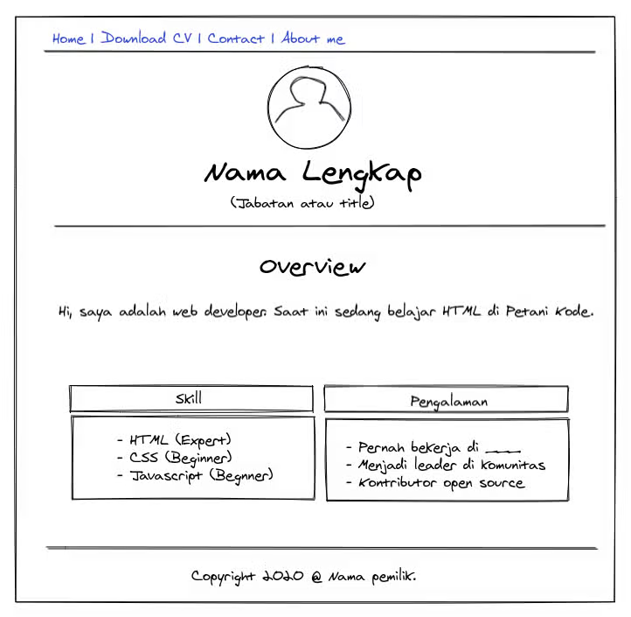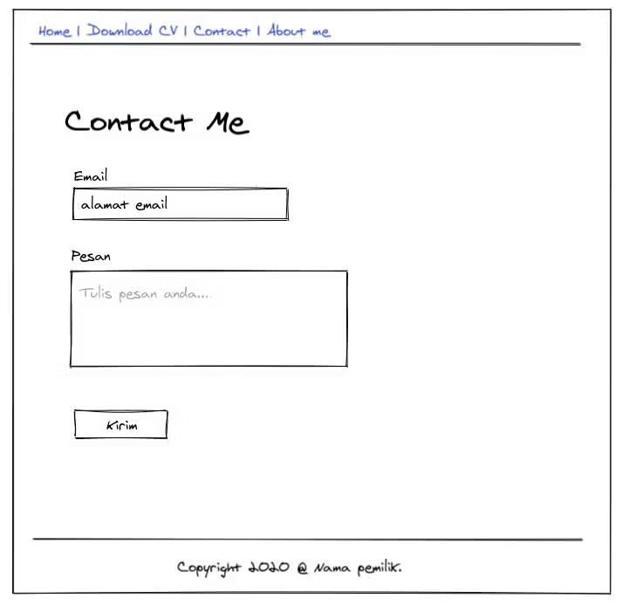

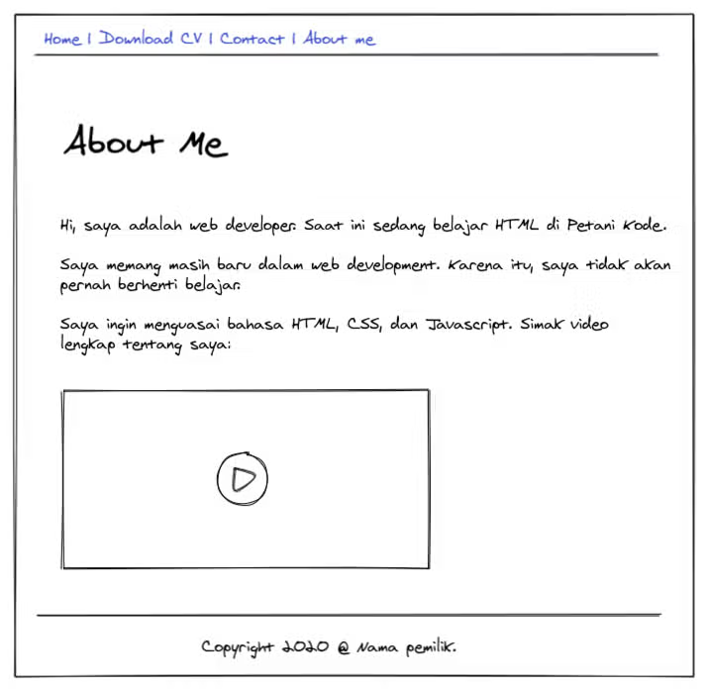

1. **Pembuatan Halaman Web**

Gunakan kode editor untuk mengubah desain wireframe menjadi halaman web dengan kode HTML.

|  |  |
| --- | --- |
| Kode HTML | Tampilan Hasil |
|  |  |

**D. Analisa Hasil Praktikum**

1. Software apa yang digunakan untuk membantu membuat kerangka halaman web menggunakan kode HTML? Berikan alasan kenapa harus menggunakan software tersebut?
2. Dalam pembuatan desain wireframe kesulitan apa yang dialami dan apa yang perlu diperbaiki?
3. Dalam pembuatan halaman web menggunakan kode HTML, sebutkan macam-macam tag yang digunakan beserta fungsinya?

**E. Rubrik Penilaian**

|  |  |  |  |
| --- | --- | --- | --- |
| **Aspek** | **Dasar (1)** | **Cakap (2)** | **Mahir (3)** |
| Persiapan Alat | Belum bisa melakukan instalasi secara mandiri software yang dibutuhkan. | Bisa melakukan instalasi secara mandiri software yang dibutuhkan. | Bisa melakukan instalasi secara mandiri software yang dibutuhkan serta memberikan argumentasi kelebihan dari penggunaan software tersebut. |
| Desain Wireframe | Belum bisa mendesain kerangka dasar halaman web sesuai dengan tema yang dipilih. | Bisa mendesain kerangka dasar halaman web sesuai dengan tema yang dipilih menggunakan teknik gambar manual *(kertas dan alat tulis)*. | Bisa mendesain kerangka dasar halaman web sesuai dengan tema yang dipilih menggunakan teknik gambar digital *(aplikasi komputer)*. |
| Pembuatan Halaman Web | Belum bisa membuat halaman web sesuai dengan desain yang ditentukan. | Bisa membuat halaman web sesuai dengan desain yang ditentukan. | Bisa membuat halaman web sesuai dengan desain yang ditentukan serta bisa diakses melalui internet. |
| Kesimpulan: | Peserta didik dikatakan kompeten jika seluruh aspek mencapai level cakap. | | |

**Total skor: (jumlah skor / 9 x 100)**